**消防職**

**伊勢崎消防署 消防２課**

**伊勢崎市を志望した理由を教えてください。**

私は伊勢崎市の出身で、自分自身が生まれ育った伊勢崎市のために働きたいと思い志望しました。感受性を育んでくれた豊かな自然。人として大きく成長させてくれた友人や地域の人々。どれもこれも今の私にとってかけがえのない存在です。そんな伊勢崎市を、市民の皆さんや、これから生まれてくる子供たちのために守り、後世に引き継いでいくことが、伊勢崎市で生まれ育った私の責務であると自負しています。

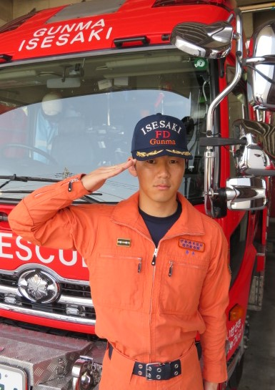

**現在の仕事内容、やりがい、今後の目標を教えてください。**

　　　今現在は救助隊所属の救急救命士として職務に当たっています。車両に挟まれた要救助者の救出や状態管理、火災現場での消火・救助活動が主な内容になります。人命救助を最優先に火災を最小限に食い止めること、安全・確実・迅速に要救助者に苦痛を与えることなく救助することを至上の命題として日々取り組んでいます。救急・火災・救助あらゆる分野に対し知見を深め、常に最善の選択ができる消防職員になる事が現在の目標です。

**今後入職する後輩たちへ、先輩職員からメッセージをお願いします。**

消防の仕事はもちろん困難を伴います。しかし、それ以上にやりがいのある仕事です。人命に携わる職業はたくさんありますが、災害現場や救急現場の最前線で、要救助者に手を差し伸べることができるのは、私たち消防職員をもって他にありません。そんな崇高な使命を胸に、伊勢崎市の安全のために私たちと一緒に働いてみませんか。皆さんと一緒に職務に当たれるのを楽しみにしています。

**舟木　奨馬**

**令和３年度入職**